

1. **A modo de síntesis**





1. **Oración**

Santa María Madre de Dios, ayúdanos a vivir la vocación de ser padre y madre de los hijos que el Buen Dios nos ha encomendado.

Intercede por nosotros regalándonos el don de la paciencia, la escucha y el acompañamiento.

Dios te salve…

San Juan Bosco, padre y maestro de la juventud. Ruega por nosotros



**Noviembre, 2018**

**FICHA DE EDUCACIÓN EN LA FE**

PARA PADRES Y APODERADOS

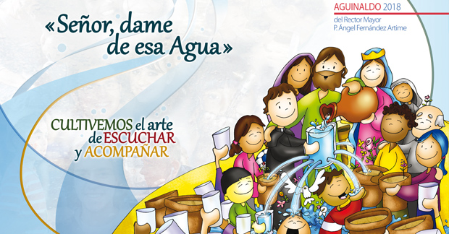

# **En el mes de noviembre**

# **Cultivemos el arte de escuchar y acompañar**

**Estimados Padres y educadores**

Durante el mes de noviembre la Iglesia chilena invita a celebrar el mes de María. Es una tradición heredada desde Europa que se remonta al siglo XIII. En Chile, Monseñor Joaquín Larraín, Rector del Seminario Pontificio Mayor de Santiago, instauró el mes de María como una forma de prepararse a la definición del dogma de la Inmaculada Concepción en 1854. Actualmente, se celebra en todo Chile, desde el 8 de noviembre al 8 de diciembre, donde el pueblo de Dios exalta sus virtudes y pide su intercesión en medio de los afanes de nuestro caminar.



**Noviembre**

**Mes**

**de María**



1. **Desde la vida**

**a) Lee este diálogo** y reflexionemos sobre nuestras múltiples tareas como madre/padre, esposa/esposo, trabajador/trabajadora.

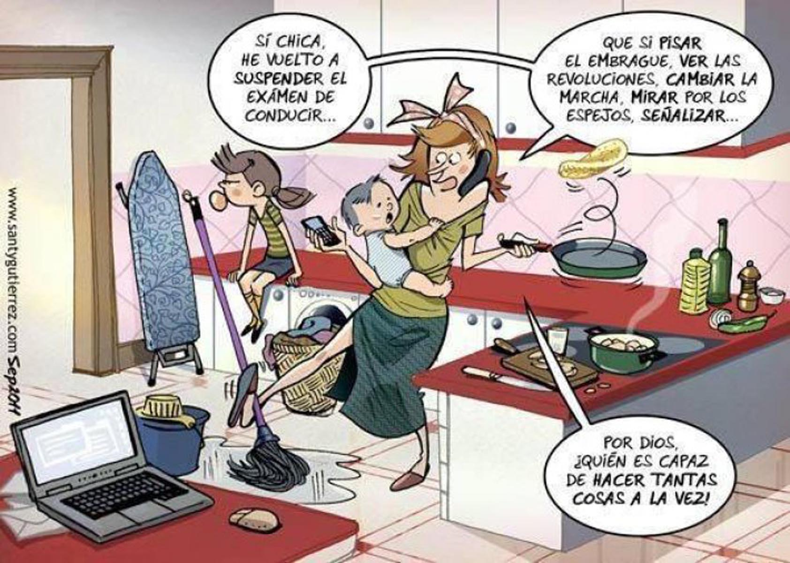

**b) Para compartir**

En medio de nuestras múltiples tareas ¿qué tiempo nos damos el tiempo de acompañar a nuestros hijos en su proceso de crecimiento?



1. **Desde la Palabra**

En sus primeros capítulos el Evangelio de san Lucas narra, diversos episodios donde podemos conocer a María. Les invitamos a leer un pasaje donde ella se enfrenta a un particular acontecimiento como madre del joven Jesús.



1. **Para leer y compartir:**

**Lucas 2, 41-52**

Sus padres iban todos los años a Jerusalén a la fiesta de la Pascua. Cuando tuvo doce años, subieron ellos como de costumbre a la fiesta y, al volverse, pasados los días, el niño Jesús se quedó en Jerusalén, sin saberlo sus padres. Pero creyendo que estaría en la caravana, hicieron un día de camino, y le buscaban entre los parientes y conocidos; pero al no encontrarle, se volvieron a Jerusalén en su busca. Y sucedió que, al cabo de tres días, le encontraron en el Templo sentado en medio de los maestros, escuchándoles y preguntándoles; todos los que le oían, estaban estupefactos por su inteligencia y sus respuestas. Cuando le vieron, quedaron sorprendidos, y su madre le dijo: «Hijo, ¿por qué nos has hecho esto? Mira, tu padre y yo, angustiados, te andábamos buscando.» Él les dijo: «Y ¿por qué me buscabais? ¿No sabíais que yo debía estar en la casa de mi Padre?» Pero ellos no comprendieron la respuesta que les dio. Bajó con ellos y vino a Nazaret, y vivía sujeto a ellos. Su madre conservaba cuidadosamente todas las cosas en su corazón. Jesús progresaba en sabiduría, en estatura y en gracia ante Dios y ante los hombres.

**b) Dialoguemos**

A ejemplo de María ¿Qué nos preocupa o angustia de nuestros hijos?

